Конспект образовательной деятельности по познавательному развитию для детей дошкольного возраста (6-7 лет)
«В Страну Знаний»
Задачи:
- учить отгадывать ребусы и сканворды;
- активизировать умственную деятельность детей;
- развивать логическое мышление, мыслительные процессы обобщения, выделения существенных признаков;
- продолжать развивать внимание, воображение, память, речь;
- продолжать воспитывать чувство коллективизма; формировать у детей взаимоотношения сотрудничества при решении учебных задач.
Оборудование и материал: пазлы «воздушный шар»; карта «Страны Знаний»; демонстрационные картинки к игре «Четвёртый лишний»; изображения воздушных змеев; счётные палочки; ребусы; сканворд; простые карандаши.

I. Вводная часть
Воспитатель: Ребята, я приглашаю вас в интересное путешествие по Стране Знаний. Эта страна расположена на нескольких островах. На каждом острове вас ждут занимательные игры, интересные вопросы и загадки. Вы хотите побывать в этой стране?
II. Основная часть
Воспитатель: На чём же мы отправимся в путь? (Ответы детей) Я предлагаю вам собрать отдельные пазлы в одну картинку. Собрав её, вы узнаете, на чём мы будем с вами передвигаться по этой необычной стране.
Игра «Собери картинку» (коллективная)
Воспитатель: Что же у вас получилось? (воздушный шар) На этом большом шаре мы полетим в Страну Знаний. Прежде чем отправиться в путь, нам нужно изучить план расположения островов.
( На доске висит карта островов)
Воспитатель: Итак, вы готовы отправиться в путешествие? Тогда полетели! Держим курс на остров Вопросиада. А пока наш шар летит к этому острову, отгадайте загадки:

Восемь ног, как восемь рук,
Вышивают шёлком круг.
Мастер в шёлке знает толк.
Покупайте, мухи, шёлк! (Паук)

Приказало солнце: «Стой,
Семицветный мост крутой!» (Радуга)

Ты со мною не знаком?
Я живу на дне морском.
Голова и восемь ног,
Вот и весь я - … (Осьминог)

Воспитатель: Вот мы и прилетели на остров Вопросиада. Я думаю, вы догадались, что на этом острове вам нужно отвечать на вопросы.
1. На столе четыре яблока. Одно из них разрезали пополам. Сколько яблок на столе?
2. У стула 4 ножки. Сколько ножек у двух стульев?
3. Сколько ушей у трёх мышей?
4. В доме было четыре комнаты. Из одной сделали две. Сколько стало комнат?
Воспитатель: Молодцы! Вы ответили на все вопросы! Продолжим наше путешествие? Давайте посмотрим, куда мы полетим. Карта нам подсказывает, что впереди располагается остров Занимательных игр. Итак, взлетаем! Чтобы было веселее в пути, я предлагаю поиграть!
Игра «Четвёртый лишний»
(Игра проводится с демонстрацией картинок)
Воспитатель: Полёт наш оказался недолгим, и мы приземлились с вами на один из красивейших островов этой страны – остров Занимательных игр. На этом острове живут весёлые обезьянки, которые целый день бегают и играют. Давайте и мы с ними немного поиграем.
Физкультминутка «Мартышки»
Мы весёлые мартышки,
Мы играем громко слишком,
Мы в ладоши хлопаем,
Мы ногами топаем,
Надуваем щёчки,
Скачем на носочках
И друг другу даже
Язычки покажем.
Дружно прыгнем к потолку,
Пальцы поднесём к виску,
Оттопырим ушки,
Хвостик – на макушке.
Шире рот откроем,
Гримасы все состроим.
Как скажу я цифру «три» —
Все с гримасами замри!
«Раз – два – три!» [4]

Воспитатель: Обезьянки любят играть ещё в одну игру.
Словесная игра «Кто кем был?»
Гусёнок (яйцом)
Корова (телёнком)
Цветок (семечком)
Лягушка (икринкой)
Бабочка (гусеницей)
Карандаш (деревом)
Курица (цыплёнком)
Машина (железом)
Мяч (резиной)
Изюм (виноградом)
Сметана (молоком)
Листок (почкой)

Воспитатель: Следующий остров нашего путешествия – остров Головоломок. Полетели? Ребята посмотрите, что это летает в небе? (Воздушные змеи) Какие они разные и необычные. Я предлагаю вам выложить из счётных палочек один из наиболее понравившихся воздушных змеев (Приложение 1 – [7]).
(Дети выкладывают из счётных палочек воздушного змея)
Воспитатель: Вот мы и прилетели на остров Головоломок. Жители этого острова очень любят отгадывать ребусы, поэтому всем своим гостям они тоже предлагают это занимательное развлечение (Приложение 2 – [6]).
(Дети в парах отгадывают ребусы)
Воспитатель: Ребята, нам пора возвращаться обратно! Жителям острова Головоломок очень понравилось, как вы быстро и дружно разгадали ребусы, поэтому они решили дать вам новое задание – отгадать кроссворд (Приложение 3 - [5]). Но его мы уже отгадаем, когда вернёмся из нашего путешествия. Нам пора возвращаться домой. До свидания жители Страны Знаний!
III. Заключительная часть
Воспитатель: Вот наше путешествие подошло к концу. Что вам запомнилось, что понравилось в нашем путешествии? Какие трудности встретились вам во время нашего путешествия?

Приложение 1
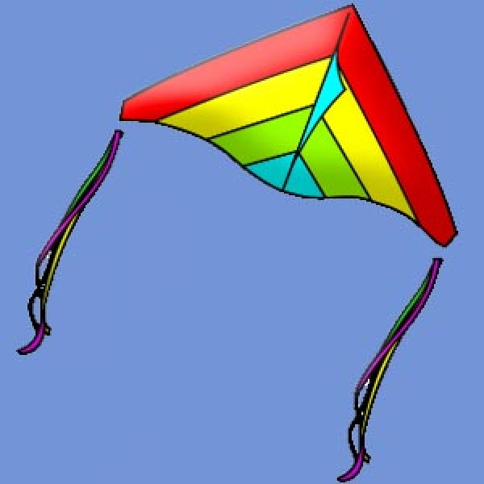
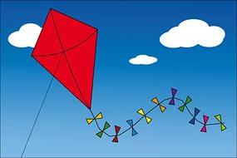
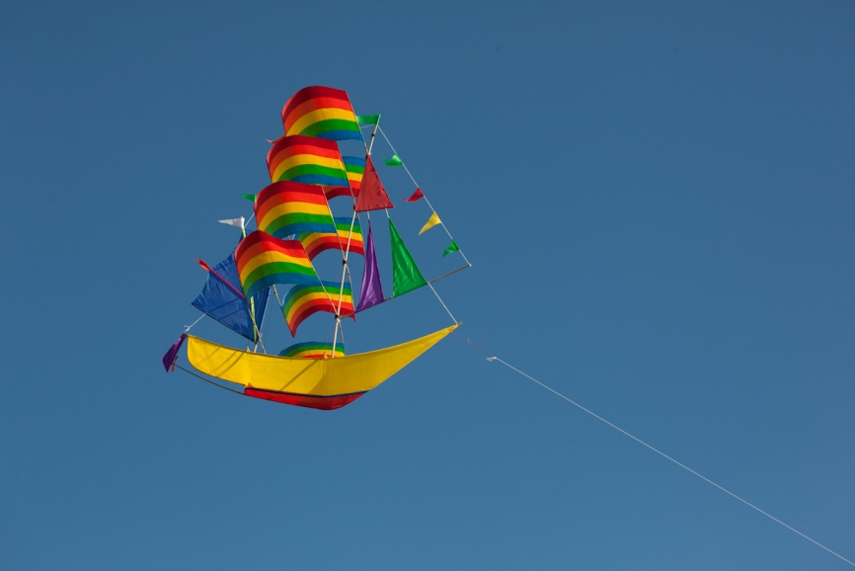
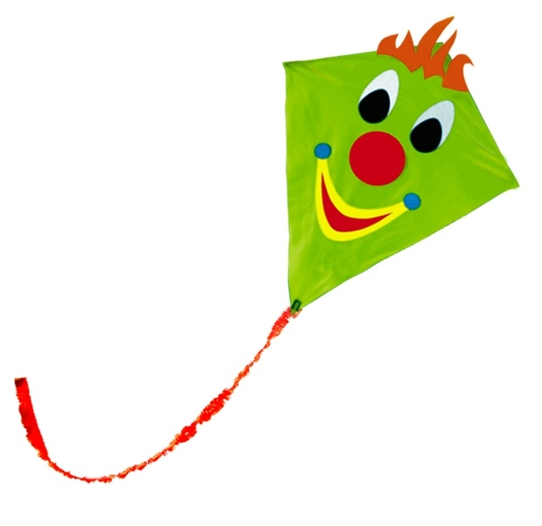
Приложение 2
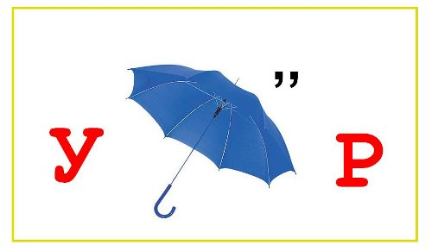
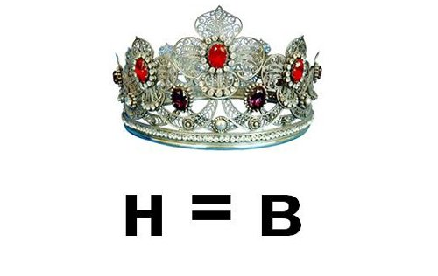
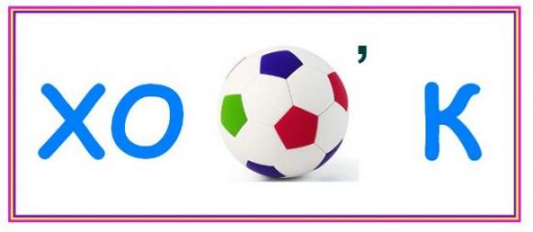
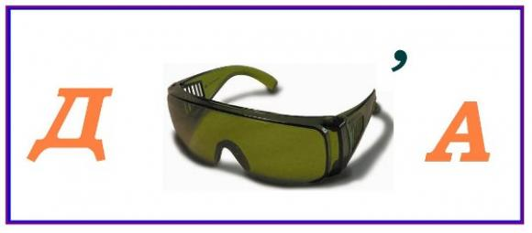
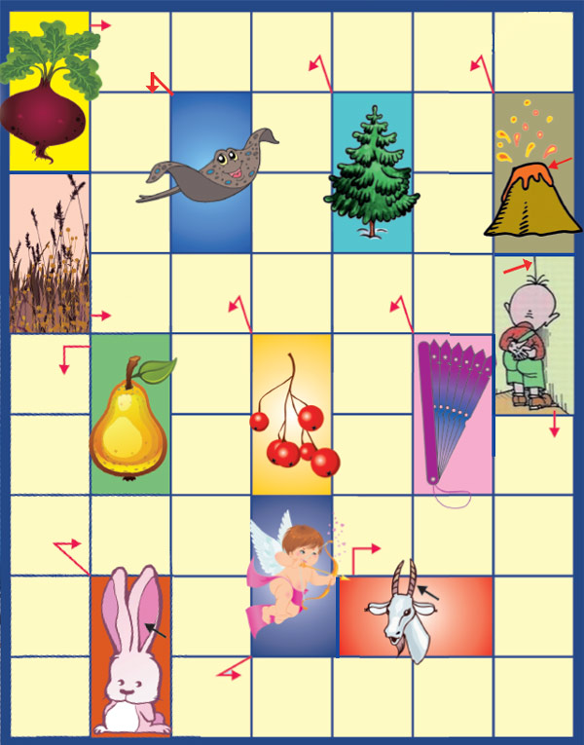
Приложение 3

Список использованной литературы
- Волина В. «Праздник числа (Занимательная математика для детей)». – М.: Знание, 1993. – 336с.
- Михайлова З.А. «Игровые занимательные задачи для дошкольников». – М.: Просвещение, 1990. – 94с.
- Занимательная математика: материалы для коллективных и индивидуальных занятий и уроков с дошкольниками/ авт.-сост. Г.П. Попова, В.И. Усачева. – Волгоград: Учитель, 2007. – 141с.
- http://amudra.ru/?p=2847
- http://www.filipoc.ru/guess/crosswords/interesnyiy-skanvord
- http://luntiki.ru/blog/umnica/1873.html
- https://yandex.ru/images/search?text=воздушный+змей+картинки

